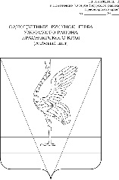
АДМИНИСТРАЦИЯ УЖУРСКОГО РАЙОНА
КРАСНОЯРСКОГО КРАЯ

ПОСТАНОВЛЕНИЕ

22.12.2023 г. Ужур № 976

О предоставлении разрешения на условно разрешенный вид использования земельного участка

Рассмотрев заявление СПК «Андроновский», в лице председателя Семенова Артема Олеговича, руководствуясь Градостроительным Кодексом Российской Федерации, Уставом Ужурского района Красноярского края, на основании рекомендаций комиссии по подготовке проекта правил землепользования и застройки Крутоярского сельсовета о предоставлении разрешения на условно разрешенный вид использования земельного участка, ПОСТАНОВЛЯЮ:
1. Предоставить разрешение на условно разрешенный вид использования земельного участка в кадастровом квартале 24:39:5201003, площадью 116245,0 кв.м., местоположением: Красноярский край, Ужурский район, д.Андроново, с кодом 1.15 «Хранение и переработка сельскохозяйственной продукции» в территориальной зоне СХ-2 «Зона сельскохозяйственного использования», в соответствии с приложением.
2. Постановление вступает в силу в день, следующий за днем его официального опубликования в специальном выпуске газеты «Сибирский хлебороб».

Глава района К.Н. Зарецкий

Приложение к постановлению администрации
от 22.12.2023 № 976

ПЕРЕЧЕНЬ
координат поворотных точек границ территории
Условный номер земельного участка: ЗУ(1)
Площадь земельного участка 116245,0 м²
Обозначение характерных точек границ | Координаты, м
 | X | Y
1 | 2 | 3
1 | 617051.49 | 110432.13
2 | 617063.70 | 110445.57
3 | 617072.84 | 110481.33
4 | 617068.30 | 110542.71
5 | 617053.46 | 110551.88
6 | 617011.37 | 110557.92
7 | 616988.12 | 110558.95
8 | 616955.20 | 110630.23
9 | 616919.40 | 110631.00
10 | 616917.09 | 110619.37
11 | 616910.49 | 110609.51
12 | 616900.63 | 110602.92
13 | 616889.00 | 110600.60
14 | 616884.27 | 110601.54
15 | 616906.49 | 110561.79
16 | 616924.35 | 110571.71
17 | 616960.07 | 110510.20
18 | 616720.93 | 110382.41
19 | 616843.91 | 110136.32
20 | 616871.24 | 110131.98
21 | 616901.26 | 110115.85
22 | 616931.65 | 110083.85
23 | 616951.56 | 110054.42
24 | 616981.04 | 110099.73
25 | 617022.45 | 110176.29
26 | 617043.57 | 110224.07
27 | 617039.79 | 110234.82
28 | 617002.38 | 110251.26
29 | 616969.84 | 110282.32
30 | 616962.38 | 110305.92
31 | 616963.76 | 110337.63
32 | 616981.76 | 110362.26
33 | 617019.24 | 110396.67
1 | 617051.49 | 110432.13
34 | 616645.94 | 110532.46
35 | 616859.53 | 110645.80
36 | 616861.12 | 110642.95
37 | 616860.92 | 110642.64
38 | 616867.50 | 110652.50
39 | 616877.37 | 110659.08
40 | 616889.00 | 110661.40
41 | 616900.63 | 110659.08
42 | 616910.49 | 110652.50
43 | 616939.93 | 110679.29
44 | 616901.30 | 110696.13
45 | 616897.50 | 110697.80
46 | 616879.33 | 110705.73
47 | 616834.72 | 110700.01
48 | 616756.20 | 110674.76
49 | 616697.15 | 110641.47
50 | 616614.69 | 110594.99
34 | 616645.94 | 110532.46

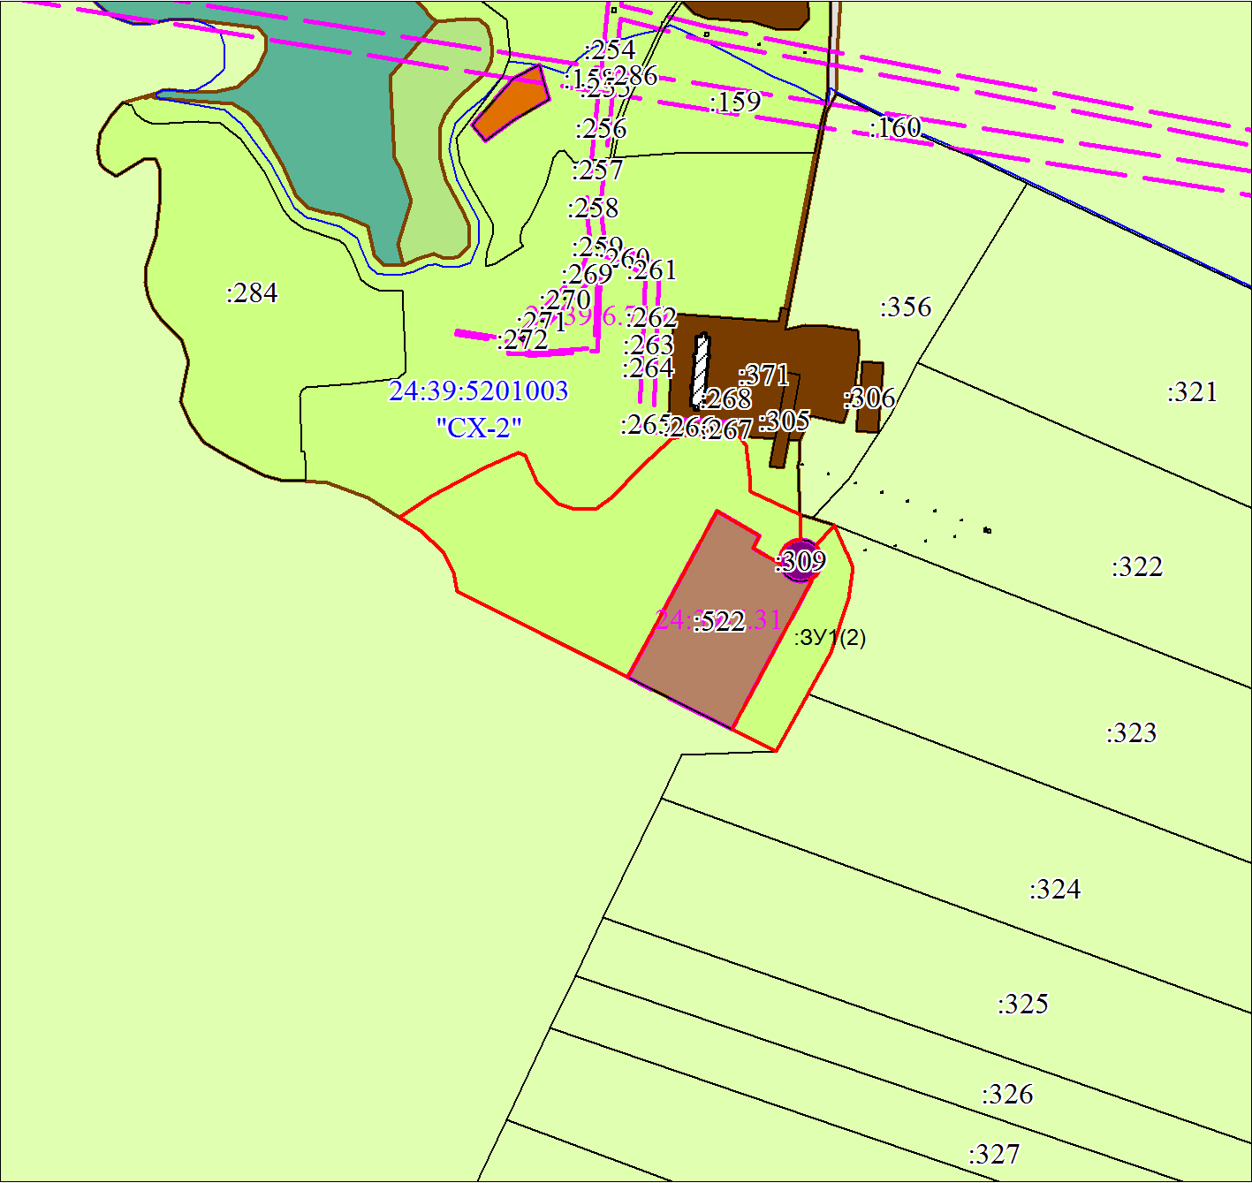
Масштаб 1:10000
Условные обозначения:
 | Часть границы, местоположение которой определено при выполнении кадастровых работ
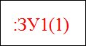 | Надписи вновь образованного земельного участка
 | Объект капитального строительства
 | Часть границы, сведения ЕГРН о которой позволяют однозначно определить ее положение на местности
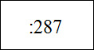 | Надписи кадастрового номера земельного участка
 | Граница охранной зоны
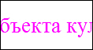 | Обозначение границы охранной зоны
 | Граница территориальной зоны
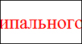 | Обозначение границы территориальной зоны
 | Граница кадастрового квартала
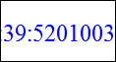 | Обозначение кадастрового квартала

